Votre Logo ici

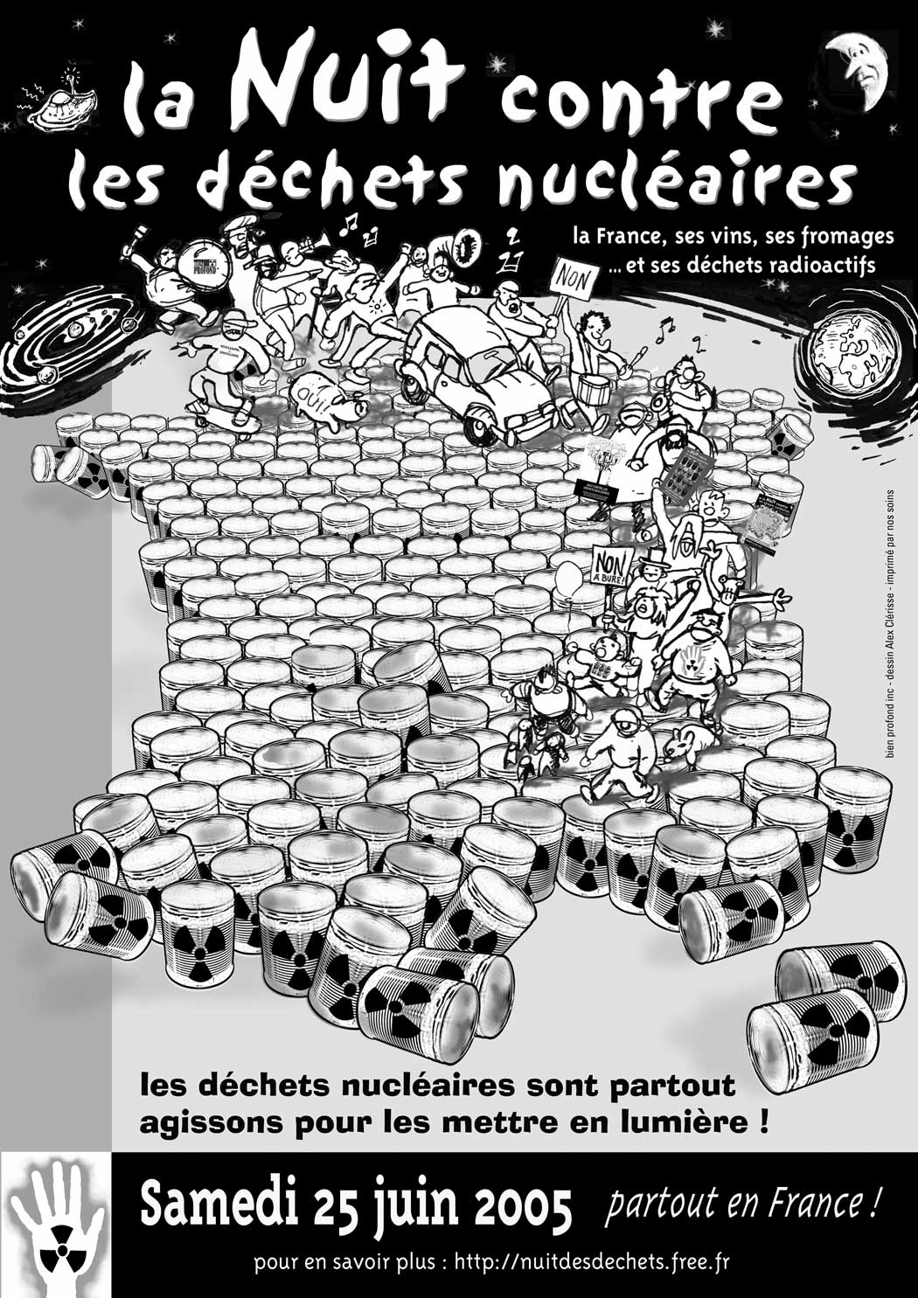

Vos contacts ici

Votre Logo ici

Vos contacts ici

La France, ses vins, ses fromages…
ET ses déchets radioactifs

La France est parsemée de déchets radioactifs, près de 1000 sites étant officiellement recensés. Ce fléau trouve sa principale origine dans le vaste programme électronucléaire lancé il y a maintenant 30 ans, mais aussi dans le développement militaire de la bombe atomique.

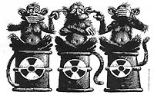

Le potentiel toxique de cet héritage des guerres chaudes ou froides entre les nations et contre notre environnement est immense et derrière les bombes atomiques se profilent les bombes à retardement des dizaines de milliers de sites de déchets nucléaires.

Les déchets nucléaires représentent un véritable enjeu sanitaire, écologique et de paix à l’échelle de la planète, avec de lourdes conséquences sur des milliers d’années. Ce poison constitue un véritable défi pour nos sociétés, comprenant des dimensions jamais gérées jusqu’ici.
Bien incapable de gérer ces déchets mortels, le lobby nucléaire veut enfouir les déchets nucléaires. Nous, associations écologistes et simple citoyens nous exprimons notre refus de voir notre terre se transformer en poubelle nucléaire !

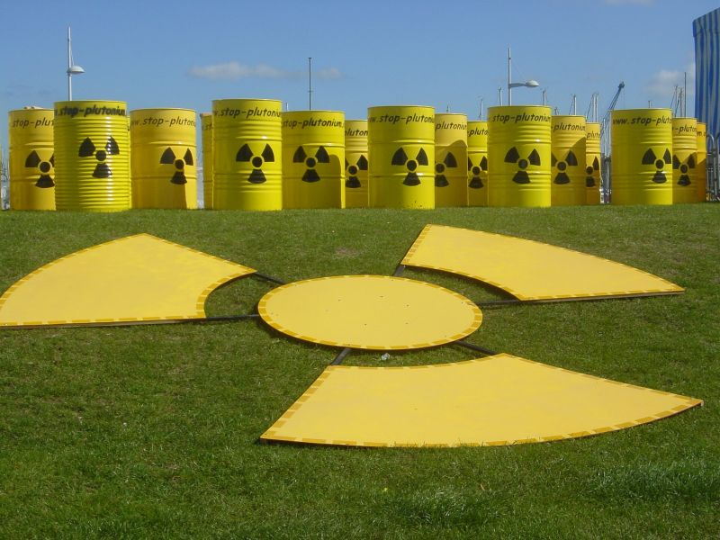

> Les déchets nucléaires : un casse-tête insoluble !
Le déchet radioactif est par nature INGERABLE. On peut juste imaginer que l'on mette en oeuvre un mode de gestion le moins dangereux pour l'avenir avec les déchets existants, mais en aucun cas on ne peut parler de SOLUTION. Moins on en laissera aux générations à venir, mieux ce sera.
La mesure qui s’impose en priorité est d’arrêter d’en produire.

La France, ses vins, ses fromages…
ET ses déchets radioactifs

La France est parsemée de déchets radioactifs, près de 1000 sites étant officiellement recensés. Ce fléau trouve sa principale origine dans le vaste programme électronucléaire lancé il y a maintenant 30 ans, mais aussi dans le développement militaire de la bombe atomique.

Le potentiel toxique de cet héritage des guerres chaudes ou froides entre les nations et contre notre environnement est immense et derrière les bombes atomiques se profilent les bombes à retardement des dizaines de milliers de sites de déchets nucléaires.

Les déchets nucléaires représentent un véritable enjeu sanitaire, écologique et de paix à l’échelle de la planète, avec de lourdes conséquences sur des milliers d’années. Ce poison constitue un véritable défi pour nos sociétés, comprenant des dimensions jamais gérées jusqu’ici.
Bien incapable de gérer ces déchets mortels, le lobby nucléaire veut enfouir les déchets nucléaires. Nous, associations écologistes et simple citoyens nous exprimons notre refus de voir notre terre se transformer en poubelle nucléaire !

> Les déchets nucléaires : un casse-tête insoluble !
Le déchet radioactif est par nature INGERABLE. On peut juste imaginer que l'on mette en oeuvre un mode de gestion le moins dangereux pour l'avenir avec les déchets existants, mais en aucun cas on ne peut parler de SOLUTION. Moins on en laissera aux générations à venir, mieux ce sera.
La mesure qui s’impose en priorité est d’arrêter d’en produire.

